**Příloha 1 – Nabídka HOTELU KRAKONOŠ s.r.o.**

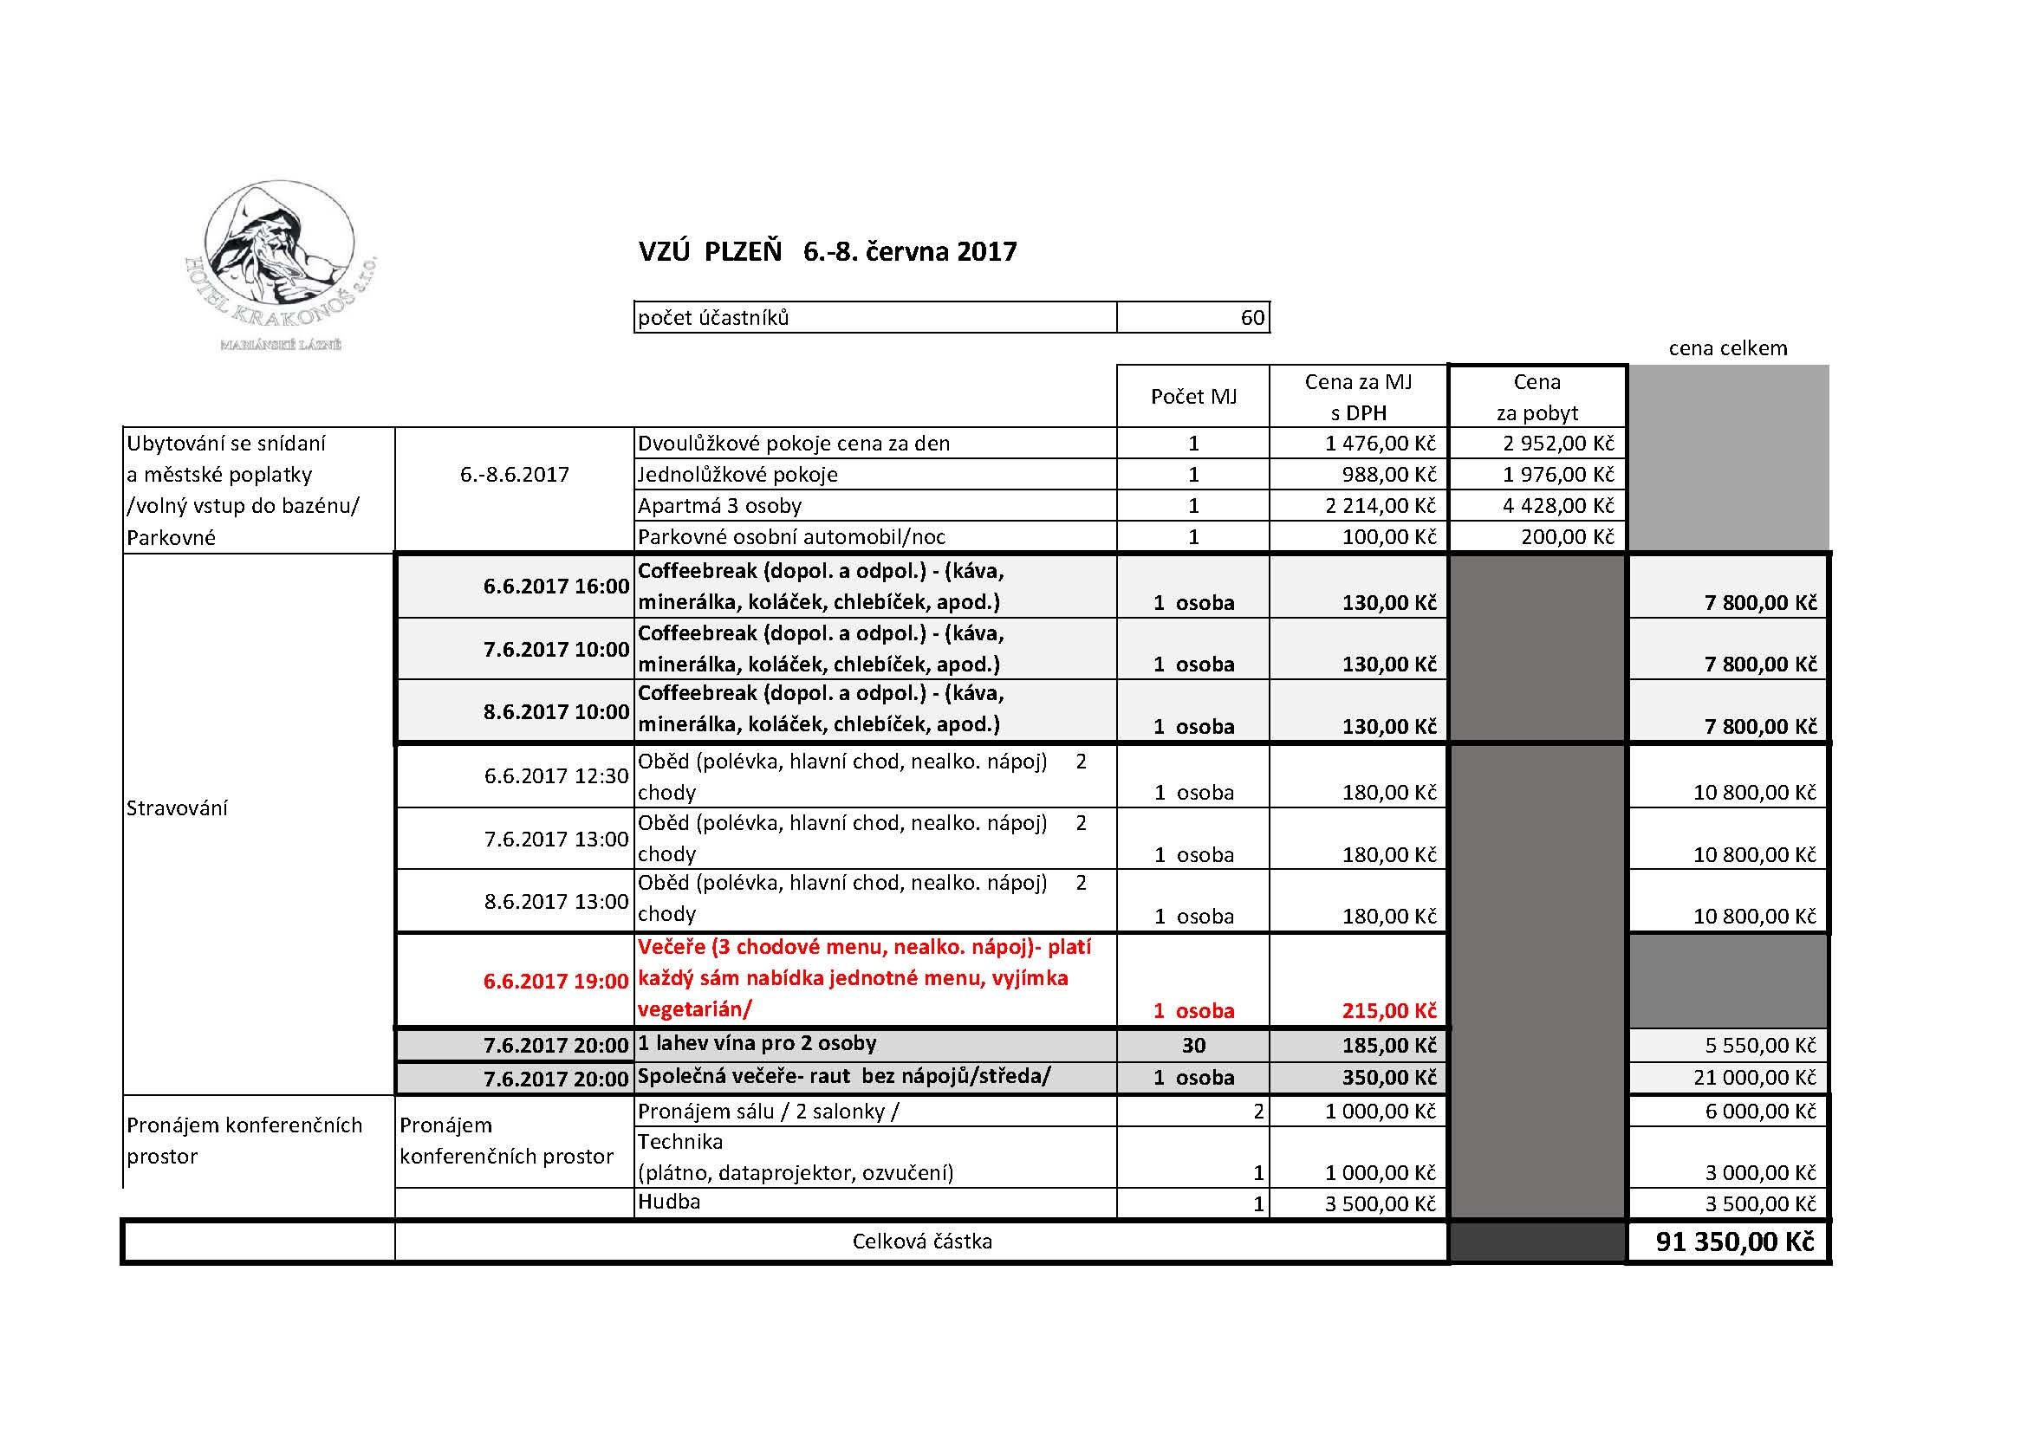

**Příloha 2 – požadované služby na konferenci Přínos metalografie … 21. – 23. 9. 2021**

**Předběžný harmonogram**

Pondělí 20.9.2021 Příjezd organizačního výboru (13:00), příjezd účastníků, registrace (16.00 až 21:00)

Úterý 21.9.2021 Zahájení a průběh konference od 10:00 do 18:00

Večeře v 19.00 až 21:00 (individuální)

Středa 22.69.2021 Průběh konference od 8:00 do 12:30

Společná večeře (20:00 až 24:00)

Čtvrtek 23.9.2021 Průběh a zakončení konference od 8:00 do 13:00

**Počet účastníků** cca 40 osob, počet bude průběžně upřesňován

**Požadované služby a ceny** podle nabídky v příloze 1

celková cena bude vycházet ze skutečného počtu účastníků

**Stravování** 21.9.2021 22.9.2021 23.9.2021

Občerstvení při přestávce 2x 1x 1x

Oběd 1x 1x 1x

Slavnostní večeře 1x

Pronájem sálu x x x

Pronájem dataprojektoru x x x

Ubytování, parkovné a lázeňskou taxu platí účastníci individuálně při příjezdu/odjezdu